Муниципальное бюджетное общеобразовательное учреждение
Пышминского городского округа
«Черемышская средняя общеобразовательная школа»

Формирование естественнонаучной грамотности
обучающихся начальной школы путём
совершенствования преподавания курса «Окружающий мир»

Меньшенина В.В.,
учитель начальных классов

Черемыш, 2021
Одним из направлений формирования функциональной грамотности обучающихся, разработанных ФГБНУ «Институт стратегии развития образования Российской академии образования», является естественнонаучная грамотность.
Обратимся к определению данного понятия.
«Естественнонаучная грамотность – это способность человека занимать активную гражданскую позицию по вопросам, связанным с естественными науками, и его готовность интересоваться естественнонаучными идеями. Естественнонаучно грамотный человек стремится участвовать в аргументированном обсуждении проблем, относящихся к естественным наукам и технологиям, что требует от него следующих компетентностей: научно объяснять явления; понимать основные особенности естественнонаучного исследования; интерпретировать данные и использовать научные доказательства для получения выводов». (Ковалева Г. С.)
«Естественнонаучная грамотность – это не синоним естественнонаучных знаний и умений. Это знания и умения – в действии! И не просто в действии, а в действии применительно к реальным задачам». (Пентин А. Ю.)
Как в настоящее время оценивается уровень естественнонаучного образования школьников? Основным общепризнанным инструментом является TIMSS - международное исследование качества школьного образования, в котором оценивается качество естественнонаучного образования обучающихся 4-х и 8-х классов. Исследование проводится каждые четыре года: …, 2011, 2015, 2019.
В TIMSS-2015 обучающимся 4-го класса предлагались задания по всему набору школьных естественнонаучных предметов: биологии, физическим наукам (физика и химия) и географии (с элементами астрономии). В тестах содержались задания, требующие разных видов познавательной деятельности: воспроизведение фактических знаний различных фактов и процедур («знание»), понимание и применение знаний в различных практических естественнонаучных ситуациях («применение»), объяснение разнообразных фактов и явлений или интерпретация результатов наблюдений («рассуждение»). Российские четвероклассники оказались более успешными в заданиях на воспроизведение фактических знаний и на применение этих знаний в типовых учебных ситуациях и неуспешными в заданиях на «рассуждение». Формирование именно таких познавательных умений, которые можно отнести к «рассуждению» определяется ФГОС НОО как планируемые результаты: умение формулировать выводы, устанавливать связи между объектами, анализировать информацию, создавать несложные модели.
В статье «Состояние естественнонаучного образования в российской школе по результатам международных исследований TIMSS и PISA» (авторы А. Ю. Пентин, Г. С. Ковалева, Е. И. Давыдова, Е. С. Смирнова) говорится, что Россия относится к числу стран с наименьшим объёмом учебного времени, отводимого на изучение естествознания в начальной школе.
На основании этих фактов можно судить о том, в каких изменениях нуждается естественнонаучная программа для начальной школы, с тем чтобы она соответствовала современным требованиям к подготовке младших школьников в области естествознания. Авторы статьи считают, что изменения не должны ограничиваться расширением объёма программы, включением в неё новых элементов знаний. Они должны затрагивать методы преподавания естествознания, которые должны быть направлены на поддержание и стимулирование любознательности младших школьников, их естественного стремления исследовать природу.
Таким образом, анализ результатов естественнонаучной части исследования TIMSS-2015 показывает высокий потенциал начального образования и позволяет определить основные направления совершенствования работы педагогов при организации изучения курса «Окружающий мир».
В процессе изучения результатов TIMSS-2015 и рекомендаций специалистов в области естественнонаучной грамотности я пришла к выводу, что мне необходимо обратить особое внимание на систему ученических опытов на уроках окружающего мира, направленных на формирование умения самостоятельно проводить простейшие наблюдения и опыты.
Данный вывод подтверждается и результатами ВПР-2017. При выполнении проверочной работы обучающиеся 4-го класса не справились с заданием 6, показав по нему самый низкий результат из всех заданий. Данное задание связано с элементарными способами изучения природы – его основой является описание реального эксперимента. Первая часть задания проверяет умение обучающихся вычленять из текста описания информацию, представленную в явном виде, сравнивать описанные в тексте объекты, процессы. Вторая часть задания требует сделать вывод на основе проведенного опыта. Третья часть задания проверяет умение проводить аналогии строить рассуждения. Выполнение 6 задания направлено на проверку требований (умений) ФГОС НОО: освоение доступных способов изучения природы (наблюдение, измерение, опыт); овладение логическими действиями сравнения, анализа, синтеза, установления аналогий и причинно-следственных связей, построения рассуждений; осознанное построение речевого высказывания в соответствии с задачами коммуникации. (Описание проверочной работы по предмету «Окружающий мир»).
Учитывая результаты ВПР-2017 по окружающему миру, я изменила подходы к преподаванию окружающего мира, сделав акцент на формирование умения проводить простейшие наблюдения и опыты и интерпретировать их результаты.
Приведу несколько примеров.
1) При изучении во 2 классе раздела «Природные сообщества» я разработала задания для мини-экскурсии по всем изучаемым сообществам: лес, водоём, луг, поле, сад. (Приложение 1) Задания я предлагала для домашней работы. Результаты дети представляли в классе. Все работы активно обсуждались: где побывали, что увидели.
2) В 3 классе при изучении темы «Условия жизни на Земле» опыты и практические работы проводили в школе, и все вместе наблюдали за происходящими изменениями. Полученные результаты обсуждали. Следует отметить, что автор нашего учебника окружающего мира (Виноградова Н. Ф.) переработала задания для опытов. В учебниках 2019 года издания, в отличие от 2012 года, задания расписаны более подробно, что способствует пониманию сути проводимого исследования. (Приложение 2)
3) При подготовке к ВПР по окружающему миру, начиная со 2 класса, использую задания из официальных вариантов прошлых лет. (Приложение 3) В настоящее время таких заданий уже достаточно много. Я создала электронный банк таких заданий, систематизировав их в соответствии с рабочей программой по окружающему миру. Работу организую по-разному: некоторые опыты и наблюдения проводим в классе, а другие даю для домашней работы (несложные). Но в том и в другом случае обязательно проводим обсуждение полученных результатов. Особенно интересно для детей обсуждение результатов в случае получения противоположных выводов. Отмечу, что нынешние 4-классники уже достаточно хорошо справляются с 6 заданием ВПР, в том числе и с выводами по опыту.
4) Для подготовки к ВПР по окружающему миру в 4 классе и оценки уровня достижения планируемых результатов изучения курса «Окружающий мир» я использую пособия издательства «Просвещение»:
- Демидова М. Ю. / Под редакцией Ковалевой Г. С. Готовимся к Всероссийской проверочной работе. Окружающий мир. Рабочая тетрадь. 4 класс.
- Демидова М. Ю., Чудинова Е. Н. Окружающий мир. Контрольные тренировочные материалы для 4 класса с ответами и комментариями.
- Демидова М. Ю., Мошнина Р. Ш. Окружающий мир. Стандартизированные материалы для итоговой аттестации. 4 класс. Варианты 1, 2.
Данные пособия могут быть использованы всеми учителями начальной школы, в том числе Пышминского городского округа, независимо от учебно-методического комплекта. Следует отметить, что эти пособия разработаны при участии Ковалевой Г. С., заведующим центром оценки качества образования ФГБНУ «Институт стратегии развития образования Российской академии образования», национальным координатором исследования TIMSS в России, и Демидовой М. Ю., руководителем Центра педагогических измерений ФГБНУ ФИПИ, активно работающих в области формирования естественнонаучной грамотности школьников.
Итак, чтобы повысить качество естественнонаучного образования обучающихся начальных классов учителям необходимо на уроках окружающего мира больше внимания уделять формированию умения самостоятельно проводить простейшие наблюдения и опыты. Я считаю, что в настоящее время учебно-методическое и информационное обеспечение позволяет совершенствовать работу педагогов по формированию естественнонаучной грамотности школьников.
Я думаю, что, изменив подходы к преподаванию окружающего мира, я обеспечила не только выполнение требований ФГОС НОО к результатам обучения, но и значительно повысила уровень естественнонаучной грамотности своих учеников.

Приложение 1
ЭКСКУРСИЯ НА БОЛОТО

Какие растения и каких животных можно увидеть на болоте?______________
______________________________________________________________________________________________________________________________________________________________________________________________________

Нарисуй любое из них.

Как называется растение (животное)?__________________________________

Что ты узнал об этом растении (животном)?_____________________________
______________________________________________________________________________________________________________________________________________________________________________________________________

Как связаны особенности внешнего вида растения (животного) с условиями жизни на болоте?___________________________________________________
________________________________________________________________________________________________________________________________________________________________________________________________________________________________________________________________________

Приложение 2
Опыт «Значение тепла в жизни растений». 3 класс

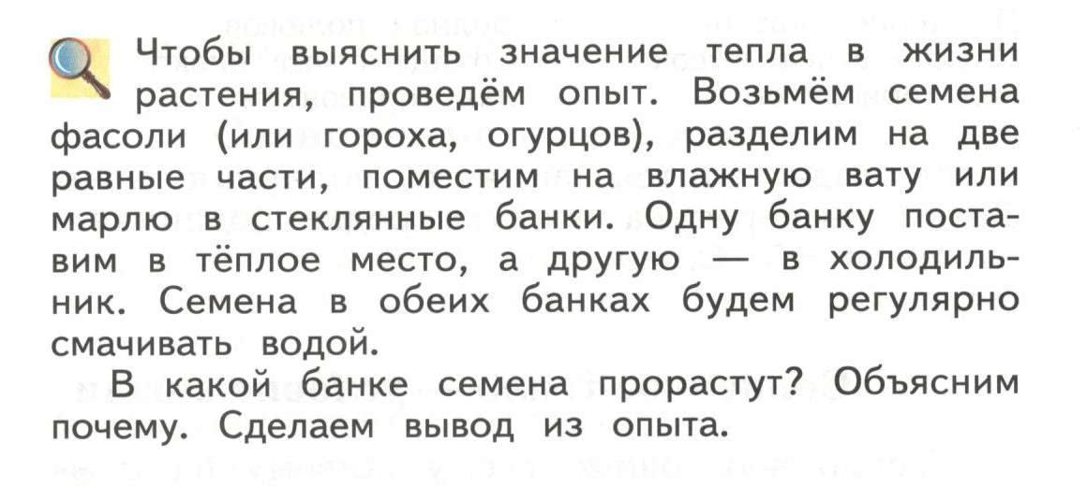
Фрагмент страницы учебника окружающий мир. 3 класс.
Автор Виноградова Н. Ф. Издание 2012 г.

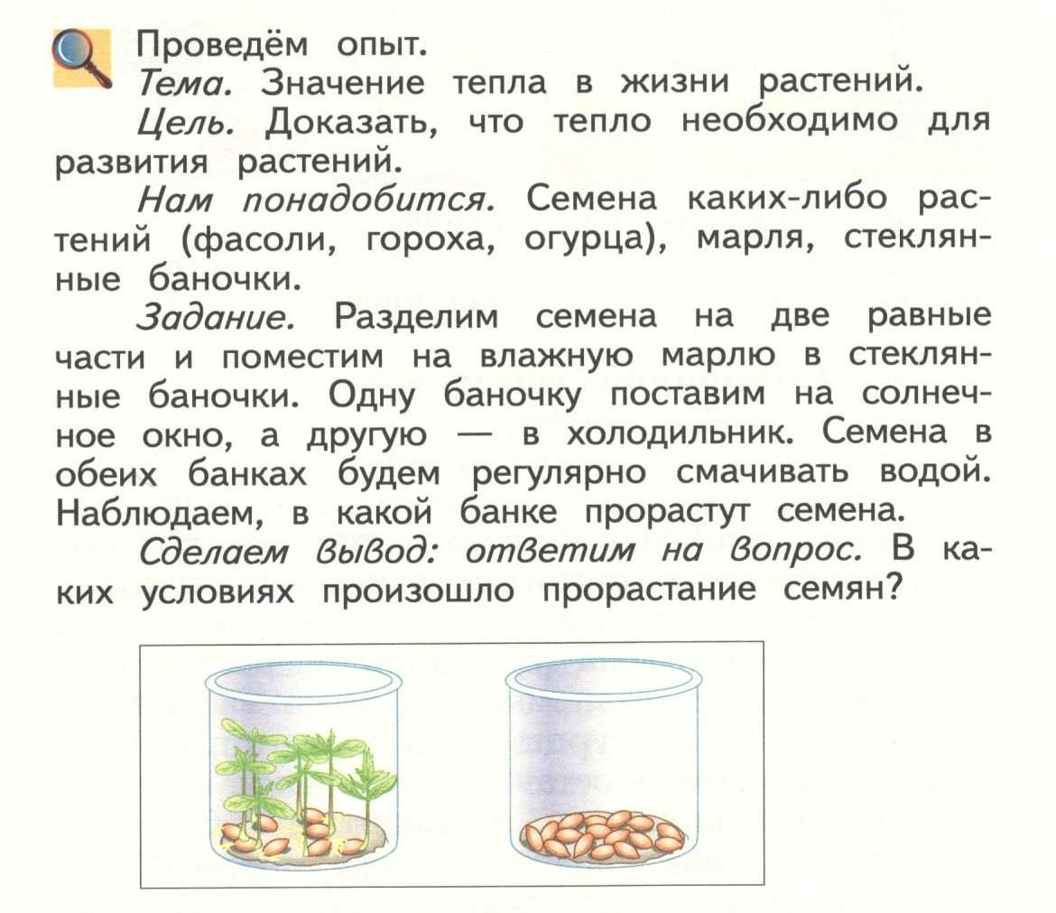
Фрагмент страницы учебника окружающий мир. 3 класс.
Автор Виноградова Н. Ф. Издание 2019 г.

Приложение 3
Фрагмент всероссийской проверочной работы
по окружающему миру. 4 класс. 2020 г.
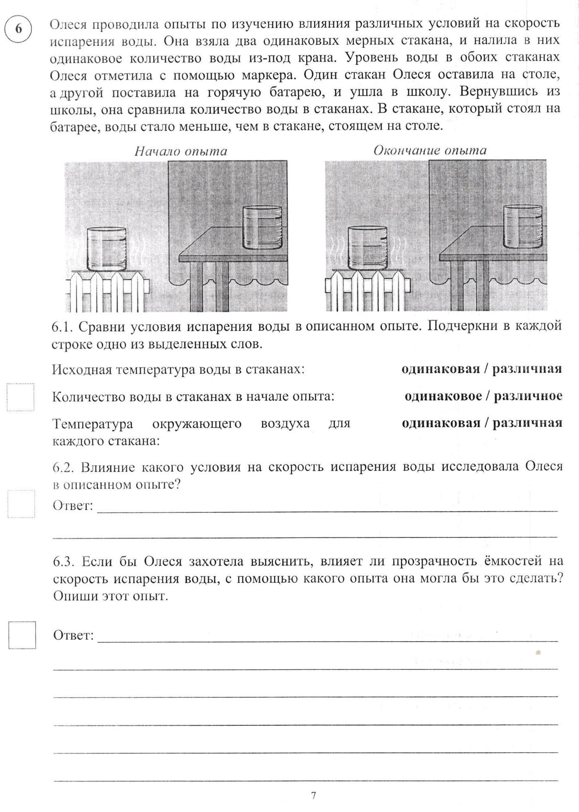

Приложение 4
Пособия по окружающему миру издательства «Просвещение»

